COMUNICATO
STAMPA

26/11/2022

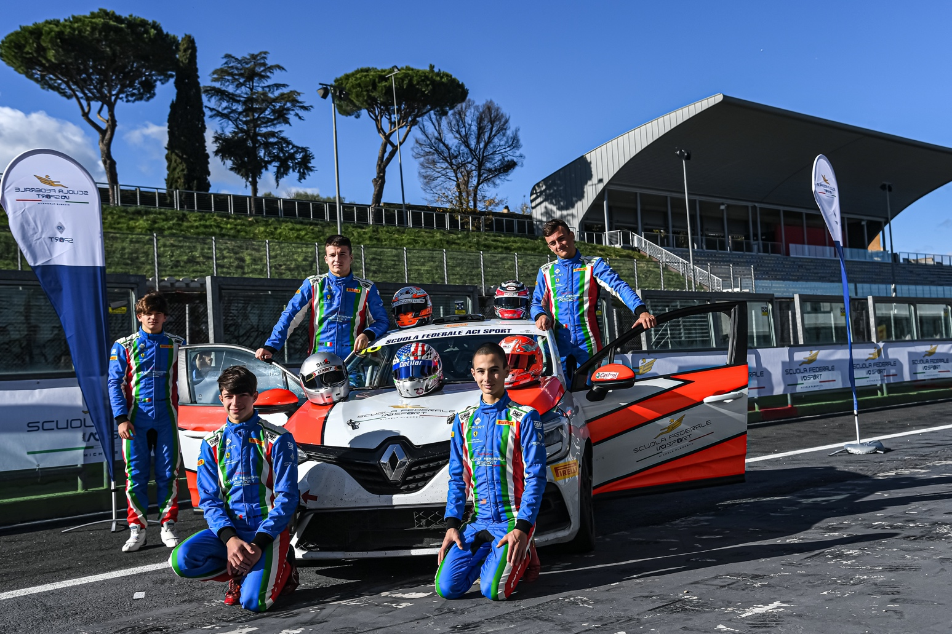
GLI ALLIEVI DEL SUPERCORSO FEDERALE SULLA CLIO CUP
PER SCOPRIRE I SEGRETI DELLE “RUOTE COPERTE”

L’Autodromo di Vallelunga ha ospitato questa settimana il Supercorso organizzato dalla Scuola Federale ACI Sport, ossia lo speciale corso cui accedono una selezione di sei giovanissimi kartisti che si sono messi in particolare evidenza durante la stagione appena conclusa. Per loro si è trattato di un percorso di quattro giorni fatti di preparazione atletica e mentale e di guida: fra le ruote coperte la scelta è caduta anche quest’anno sulla Clio Cup.

La Clio Cup, chiusa la stagione 2022, è tornata protagonista in pista in occasione del Supercorso organizzato dalla Scuola Federale ACI Sport all’Autodromo di Vallelunga. Questo speciale stage, dedicato a sei giovani kartisti selezionati per i risultati conseguiti, consente ai giovani allievi di approdare per la prima volta in circuito in una “quattro giorni” scandita da preparazione atletica e mentale e dalla guida di due differenti categorie, a ruote coperte e monoposto.

La Scuola Federale, che festeggia quest’anno i 40 anni di attività, ha rinnovato la scelta della Clio Cup come categoria a ruote coperte. Per gli allievi quindi la Clio Cup è stata la vettura con cui hanno affrontato il loro primo giorno di attività pratica, con l’obiettivo di prendere confidenza con il tracciato romano e con la vettura percorrendo ben 400 km ciascuno, ossia 32 giri di cui 22 cronometrati, con il tutor loro dedicato sempre al fianco per analizzarne in pista e fuori approccio e tecnica di guida. Le altre due giornate sono poi state dedicate alle monoposto con gli allievi impegnati al volante della F4.

La Clio Cup monta un motore 1.300 Turbo con 200 cavalli e una coppia di 300 Nm, cambio Sadev 5 marce, differenziale ZF Autobloccante, tutto su un peso di appena 1.030 Kg: caratteristiche che ne fanno un prodotto estremamente versatile. Per gli allievi del Supercorso Federale si è trattato della prima occasione al volante di una vettura a ruote coperte. Per questo motivo la scelta della Scuola Federale di optare per la Clio Cup per questo percorso di crescita ne sottolinea le caratteristiche formative.

Il Supercorso, oltre ad essere un momento di crescita e formazione, è anche una vera “competizione” per gli allievi, sottoposti al continuo giudizio degli istruttori. A conquistare questa 19^ Edizione è stato Nicola Latorre, classe 2007.

CENNI SU RENAULT
Marca storica della mobilità e pioniere dei veicoli elettrici in Europa, Renault sviluppa da sempre veicoli innovativi. Con il piano strategico “Renaulution”, la Marca progetta una trasformazione ambiziosa e creatrice di valore. Renault si sposta, quindi, verso una gamma ancora più competitiva, equilibrata ed elettrificata ed intende incarnare la modernità e l’innovazione a livello di servizi tecnologici, energia e mobilità nell’industria automotive, ma non solo.

Contatto stampa Gruppo Renault Italia:
Paola Rèpaci– Renault/ Alpine Product & Corporate Communication Manager
paola.repaci@renault.it Cell: +39 335 1254592; Tel.+39 06 4156965
Siti web: it.media.groupe.renault.com/; www.renault.it
Seguici su Twitter: @renaultitalia

Garage Eventi – Ufficio Stampa Attività Sportiva
Andrea Ialongo – andrea.ialongo@garagegroup.it Cell +39 338 4857484

